HUBUNGAN POLIFARMASI DENGAN POTENSI INTERAKSI OBAT PADA PASIEN DEWASA DI RUANG INTENSIVE CARE UNIT RSUD AL – IHSAN BANDUNG PERIODE TAHUN 2024

USULAN PENELITIAN

Diajukan untuk memenuhi tugas akhir
Fakultas Kedokteran
Universitas Islam Bandung

FAKHRI ABDURRASYID DARADJAT
10100122135

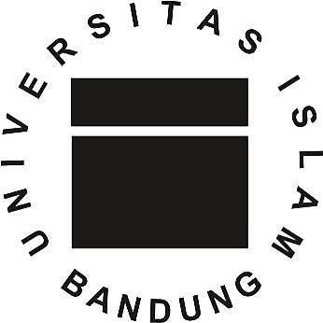

FAKULTAS KEDOKTERAN
UNIVERSITAS ISLAM BANDUNG
2025
HUBUNGAN POLIFARMASI DENGAN POTENSI INTERAKSI OBAT PADA PASIEN DEWASA DI RUANG INTENSIVE CARE UNIT RSUD AL - IHSAN BANDUNG PERIODE TAHUN 2024

USULAN PENELITIAN

FAKHRI ABDURRASYID DARADJAT
10100122135

Dengan ini menyatakan bahwa usulan penelitian yang telah dibuat
oleh nama yang disebutkan di atas telah diperiksa dan
direvisi secara lengkap dan memuaskan sehingga dapat
diajukan dalam sidang usulan penelitian

Bandung, 11 April 2025
Pembimbing I

Dr. R. Anita Indriyanti, dr., M.Kes.
NIK: D.10.0.529

Pembimbing II

Yuke Andriane, dr., M.Kes.
NIK: D 13.0.588

DAFTAR ISI
LEMBAR PENGESAHAN i
DAFTAR TABEL iv
DAFTAR GAMBAR v
DAFTAR SINGKATAN vi
BAB I PENDAHULUAN
1.1 Latar Belakang Penelitian 1
1.2 Rumusan Masalah 6
1.3 Tujuan Penelitian 7
1.4 Manfaat Penelitian 7
1.4.1 Manfaat Akademik 7
1.4.2 Manfaat Praktis 8
BAB II KAJIAN PUSTAKA DAN KERANGKA PEMIKIRAN
2.1 Kajian Pustaka 10
2.1.1 Polifarmasi 10
2.1.2 Interaksi Obat 15
2.1.3 Intensive Care Unit 22
2.2 Perspektif Islam 26
2.3 Kerangka Pemikiran/teori dan Kerangka Konsep 27
2.4 Hipotesis 30
BAB III METODE PENELITIAN
3.1 Desain Penelitian 31
3.2 Populasi Penelitian 31
3.2.1 Populasi Target 31
3.2.2 Populasi Terjangkau 31
3.2.3 Sampel Penelitian 31
3.3 Teknik Pengambilan Sampel dan Besar Sampel 32
3.3.1 Teknik Pengambilan Sampel 32
3.3.2 Perhitungan Besar Sampel 32
3.4 Teknik Pengumpulan Data 33
3.4.1 Variabel Penelitian 33
3.4.2 Definisi Operasional Variabel 34
3.4.3 Alur Penelitian 35
3.4.4 Prosedur Penelitian 36
3.5 Teknik Pengolahan dan Manajemen Data 38
3.5.1 Teknik Manajemen Data 38
3.5.2 Analisis Data 39
3.6 Lokasi dan Waktu Penelitian 40
3.6.1 Lokasi Penelitian 40
3.6.2 Waktu Penelitian 40
3.7 Aspek Etik Penelitian 41
3.8 Tabel Model 42
DAFTAR PUSTAKA 44

DAFTAR TABEL

3. 1 Definisi Operasional 34
3. 2 Waktu Penelitian 41
3. 3 Distribusi Frekuensi Angka Kejadian Polifarmasi pada Pasien Dewasa di Ruang Intensive Care Unit RSUD Al-Ihsan Periode Tahun 2024 43
3. 4 Distribusi Tingkat Potensi Interaksi Obat Berdasarkan Kategori Polifarmasi pada Pasien di Ruang ICU RSUD Al-Ihsan Bandung Periode Tahun 2024 43
3. 5 Hubungan Polifarmasi dengan Kejadian Interaksi Obat pada Pasien di Ruang ICU RSUD Al-Ihsan Bandung Periode Tahun 2024 43

DAFTAR GAMBAR

1. 1 Tata Cara Penggunaan Lexicomp untuk Menilai Interaksi Obat 21
2. 1 Kerangka Pemikiran 28
2. 2 Kerangka Konsep 29
3. 1 Alur Penelitian 36

DAFTAR SINGKATAN

ACEIs : Angiotensin Converting Enzyme Inhibitors
ADE : Adverse Drug Event
AKI : Acute Kidney Injury
ARBs : Angiotensin II Receptor Blockers
BiPAP : Bilevel Positive Airway Pressure
CPAP : Continous Positive Airway Pressure
CVP : Central Venous Pressure
DDI : Drug-Drug Interaction
ECMO : Extracorporeal Membrane Oxygenation
EKG : Electrokardiogram
FRIDs : Fall Risk Inducing Drugs
GCS : Glasgow Coma Scale
ICU : Intensive Care Unit
KTD : Kejadian Tak Diharapkan
NSAIDs : Non Steroidal Anti-Inflammatory Drugs
pDDIs : Potential Drug-Drug Interactions
RSUD : Rumah Sakit Umum Daerah
SDG : Sustainable Development Goals
SHARE : Survey of Health, Ageing, and Retirement in Europe
TW : Triple Whammy
WHO : World Health Organization

BAB I
PENDAHULUAN

1.1 Latar Belakang Penelitian
Studi menunjukkan bahwa setiap tahun, sekitar 10% penerima layanan kesehatan di seluruh dunia mengalami kejadian yang merugikan, baik akibat kesalahan pengobatan maupun prosedur bedah. Kejadian merugikan akibat obat (Adverse Drug Event/ADE) didefinisikan sebagai dampak negatif, baik fisik maupun mental, atau bahkan hilangnya fungsi tubuh yang disebabkan oleh penggunaan obat. Meskipun terdapat berbagai faktor pemicu ADE, interaksi obat merupakan penyebab yang paling umum.¹ Beberapa penelitian mengungkapkan bahwa risiko interaksi obat meningkat akibat polifarmasi.²
Polifarmasi adalah salah satu penyebab terjadinya interaksi obat, yang merupakan penggunaan dua hingga lebih dari sebelas jenis obat secara bersamaan untuk menangani gejala dan mencegah komplikasi. Penelitian yang dilakukan dari tahun 1997-2022, terdapat sebelas meta-analisis dari 295 studi yang melibatkan 59.552.762 partisipan di 41 negara di enam benua telah dilakukan. Secara global, 37% populasi umum mengalami polifarmasi. Kejadian polifarmasi ini lebih tinggi pada kelompok-kelompok tertentu yang cenderung memerlukan pengobatan kompleks, dengan prevalensi yang lebih tinggi pada lansia (45%), pasien rawat jalan (48%), dan pasien rawat inap (52%). Tingkat polifarmasi di Asia dan Eropa memiliki tingkat prevalensi masing-masing 36%, sementara Amerika Utara menunjukkan angka lebih tinggi sebesar 52%. Prevalensi polifarmasi pada lansia dengan kondisi rentan meningkat hingga 59% dengan persentase tertinggi ditemukan di Eropa (68%) dan lingkungan rumah sakit (71%).³ Penelitian yang dilakukan Iswandi pada tahun 2021 menunjukan bahwa polifarmasi di Indonesia terjadi pada 87,5% sampel pasien geriatri yang dirawat inap. Obat yang umum digunakan pada pasien geriatri rawat inap meliputi asam folat, penghambat pompa proton, ceftriaxone, dan vitamin B kompleks, yang diberikan pada 40-50% pasien. Candesartan dan amlodipin menjadi obat antihipertensi yang paling sering diresepkan. Rata-rata jumlah obat yang dikonsumsi dalam penelitian tersebut adalah 7 jenis, dengan obat yang paling banyak dikonsumsi adalah asam folat dan Proton Pump Inhibitor (PPI). Jumlah obat yang dikonsumsi bervariasi, dengan jumlah terendah sebanyak 3 obat dan jumlah terbanyak mencapai 32 obat. ⁴ Selain itu, polifarmasi juga berhubungan dengan peningkatan Potential Drug-Drug Interactions (pDDIs).^{5,6}
Interaksi obat adalah keadaan perubahan pada kerja atau efek suatu obat yang terjadi karena penggunaannya bersamaan dengan obat lain, makanan, minuman, jamu, atau zat kimia.^{2,7} Interaksi obat dapat melemahkan efektivitas terapi obat atau meningkatkan potensi kerja obat yang pada akhirnya meningkatkan risiko efek samping, sehingga berpotensi menimbulkan efek yang dapat merugikan bahkan membahayakan pasien serta berkontribusi besar terhadap angka kesakitan, kematian dan biaya perawatan kesehatan.^{7–10} Frekuensi DDI meningkat seiring dengan bertambahnya jumlah obat yang dikonsumsi.⁹ Kategori keparahan interaksi obat dapat diklasifikasikan dalam tiga tingkatan yaitu minor, moderate, dan mayor.² Identifikasi interaksi obat dapat dilakukan melalui platform seperti Drugs.com, Lexicomp, Medscape, MicroMedex, dan Epocrates. Platform Lexicomp mencatat spesifisitas (96,9%) dan akurasi tertinggi (355/400). Data yang akurat diharapkan dapat meningkatkan keselamatan pasien dan efektivitas terapi.¹¹
Interaksi obat (Drug-Drug Interaction/DDI) berkontribusi terhadap sekitar 5% kejadian reaksi obat yang merugikan di rumah sakit, dan sebagian besar di antaranya dapat dicegah.⁵ Studi global menunjukkan bahwa sekitar 21% kasus rawat inap yang terkait dengan kejadian merugikan akibat obat (ADE) disebabkan oleh interaksi obat.¹
Penelitian yang dilakukan di suatu Instalasi Farmasi Rumah Sakit Swasta di Denpasar, menggunakan 322 sampel resep dari Poliklinik Penyakit Dalam. Analisis interaksi obat dilakukan menggunakan Drug Interaction Checker, dan hasilnya menunjukkan adanya interaksi pada 246 resep. Berdasarkan tingkat keparahan, interaksi yang paling dominan adalah moderate (71,78%), diikuti oleh minor (21,78%), dan major (6,45%).⁶ Berdasarkan penelitian yang dilakukan oleh Rusdi pada tahun 2019 hingga 2021, terdapat 482 kasus potensi interaksi obat yang terjadi pada 105 pasien, dengan tingkat keparahan interaksi terdiri dari mayor sebesar 6,97%, moderate 88,32%, dan minor 4,71%.¹²
Permasalahan DDI di lingkungan rumah sakit membutuhkan perhatian khusus karena adanya penambahan obat yang diresepkan serta perubahan jumlah atau dosis obat yang lebih sering terjadi. Akibatnya, DDI lebih banyak terjadi di rumah sakit dibandingkan dalam rawat jalan. Berdasarkan penelitian yang dilakukan oleh Demirkapu pada tahun 2021 menunjukkan potensi risiko DDI di ICU mencapai 54%, dua kali lebih tinggi dibandingkan unit lain.¹³ Berbagai penelitian menunjukkan adanya variasi yang cukup luas dalam prevalensi DDI di ICU, dengan angka kejadian berkisar antara 67% hingga 90,02%.⁵ Sebuah penelitian dilakukan di Brasil pada tahun 2017 mengidentifikasi bahwa setidaknya terdapat satu pDDI pada 89% resep pasien, dengan pDDI yang diklasifikasikan sebagai moderat dan berat ditemukan pada 74% dan 67% resep.¹⁴ Menurut penelitian yang dilakukan pada tahun 2018, sekitar 33% pasien rawat inap umum dan 67% pasien ICU mengalami minimal satu kejadian interaksi obat DDI selama dirawat di rumah sakit.¹⁵ Pasien di ruang ICU memiliki risiko lebih tinggi mengalami interaksi obat (DDI) yang disebabkan oleh beberapa faktor, seperti penggunaan banyak obat (polifarmasi), kompleksitas terapi, dan durasi perawatan yang panjang. Usia lanjut dan kondisi pasien yang kritis meningkatkan potensi DDI karena perubahan metabolisme dan ekskresi obat. Selain itu, adanya komorbiditas, seperti penyakit kardiovaskular dan diabetes melitus, semakin memperbesar risiko interaksi.^{5,13} Akibatnya, pasien yang berada di ruang Intensive Care Unit (ICU) berisiko lebih tinggi mengalami pDDIs akibat polifarmasi, terutama karena penambahan obat dalam pengobatan serta kompleksitas terapi.^{10,13}
Di ruang ICU, pasien dewasa sering menerima berbagai obat secara bersamaan, meningkatkan risiko polifarmasi dan interaksi obat. Penelitian yang dilakukan oleh Pradipta pada tahun 2022 di salah satu rumah sakit di Kota Bandung mengidentifikasi 22 potensi interaksi obat di ruang ICU, tiga di antaranya bersifat mayor dan berisiko tinggi terhadap keselamatan pasien. Namun, penelitian tersebut belum secara spesifik menganalisis hubungan antara polifarmasi dan potensi interaksi obat.⁷ Mengingat pasien ICU sering menerima berbagai jenis obat secara bersamaan, penting untuk memahami bagaimana polifarmasi berkontribusi terhadap risiko interaksi obat. Penelitian ini dilakukan di ICU RSUD Al-Ihsan untuk mengevaluasi hubungan tersebut, dengan harapan dapat memberikan dasar bagi pemilihan dan pemantauan obat yang lebih aman dan efektif.
Penelitian ini dilakukan di RSUD Al Ihsan Bandung, rumah sakit rujukan tingkat provinsi dengan kapasitas ICU 12 tempat tidur, yang mencerminkan pelayanan cukup untuk menangani pasien kritis dan kompleks, termasuk yang berisiko tinggi mengalami interaksi obat akibat terapi polifarmasi. Ketersediaan ICU ini sesuai dengan standar Kemenkes yang menyarankan minimal 10% dari total kapasitas tempat tidur rumah sakit. Pasien dewasa yang dirawat di ICU umumnya memiliki berbagai kondisi medis yang memerlukan terapi polifarmasi, sehingga berpotensi meningkatkan risiko interaksi obat. Maka dari itu perlu dilakukan penelitian mengenai hubungan polifarmasi dengan potensi interaksi obat di ICU RSUD Al-Ihsan periode tahun 2024.
Dalam pandangan Islam, penggunaan obat harus dilakukan secara bijak agar tidak menimbulkan dampak negatif, termasuk akibat polifarmasi. Allah SWT berfirman dalam QS. Al-Baqarah (2:195), "Dan janganlah kamu menjatuhkan dirimu sendiri ke dalam kebinasaan, dan berbuat baiklah karena sesungguhnya Allah menyukai orang-orang yang berbuat baik." Ayat ini melarang segala tindakan yang membahayakan diri sendiri, termasuk penggunaan obat yang berlebihan tanpa pengawasan medis. Selain itu, dalam QS. Al-Mujadilah (58:11), Allah SWT berfirman, "Allah akan meninggikan orang-orang yang beriman di antaramu dan orang-orang yang diberi ilmu beberapa derajat. Dan Allah Maha Mengetahui apa yang kamu kerjakan." Ayat ini menekankan pentingnya ilmu dalam berbagai aspek kehidupan, termasuk dalam bidang kesehatan untuk memahami interaksi obat dan memberikan pengobatan yang tepat. Prinsip-prinsip ini menjadi pedoman bagi tenaga medis dalam memberikan terapi yang aman dan efektif guna meningkatkan keselamatan pasien di ICU.
Interaksi obat memiliki keterkaitan dengan beberapa tujuan Sustainable Development Goals (SDGs), khususnya SDG 3 tentang kesehatan dan kesejahteraan, serta SDG 17 tentang kemitraan global. Dalam konteks pasien ICU yang tergolong kelompok rentan, identifikasi potensi interaksi obat dapat membantu mencegah efek merugikan, meningkatkan kualitas perawatan, serta mendukung penggunaan obat yang lebih aman dan rasional. Selain itu, penelitian ini juga mendukung kolaborasi lintas profesi kesehatan, seperti dokter, apoteker, dan perawat, dalam pengelolaan terapi pasien secara menyeluruh. Pengumpulan dan analisis data dalam penelitian ini turut berkontribusi pada pengembangan sistem informasi kesehatan berbasis bukti yang bermanfaat bagi kebijakan dan praktik klinis ke depan.¹⁶

1.2 Rumusan Masalah
Berdasarkan latar belakang diatas, maka dapat dikemukakan permasalahan sebagai berikut :
- Bagaimana angka kejadian polifarmasi pada pasien dewasa di ruang ICU RSUD Al-Ihsan Bandung periode tahun 2024?
- Bagaimana tingkat potensi interaksi obat yang terjadi pada pasien dengan polifarmasi di ruang ICU RSUD Al-Ihsan Bandung periode tahun 2024?
- Apakah terdapat hubungan antara polifarmasi dengan potensi interaksi obat pada pasien dewasa di ruang ICU RSUD Al-Ihsan Bandung periode tahun 2024?

1.3 Tujuan Penelitian
Berdasarkan rumusan masalah diatas, maka dapat dikemukakan tujuan penelitian sebagai berikut :
- mengetahui angka kejadian polifarmasi pada pasien dewasa di ruang ICU Rumah Sakit Umum Daerah Al-Ihsan Bandung periode tahun 2024
- mengetahui tingkat potensi interaksi obat yang terjadi pada pasien dengan polifarmasi di ruang ICU Rumah Sakit Umum Daerah Al-Ihsan Bandung periode tahun 2024
- menganalisis hubungan antara polifarmasi dengan potensi interaksi obat pada pasien dewasa di ruang ICU Rumah Sakit Umum Daerah Al-Ihsan Bandung periode tahun 2024

1.4 Manfaat Penelitian

1.4.1 Manfaat Akademik
Penelitian ini memiliki nilai penting dalam ranah akademik. Penelitian ini diharapkan dapat memperkaya keilmuan di bidang farmakologi klinis dan kedokteran, khususnya terkait pengelolaan terapi obat pada pasien dengan kondisi kritis di ruang ICU. Adapun manfaat akademik yang dapat diperoleh dari penelitian ini antara lain:
- memperluas wawasan mengenai hubungan polifarmasi dan interaksi obat pada pasien ICU
- mendukung perkembangan farmakologi klinis, khususnya dalam manajemen terapi obat.
- menjadi referensi bagi studi selanjutnya

1.4.2 Manfaat Praktis
Penelitian ini diharapkan tidak hanya memberikan kontribusi dalam pengembangan ilmu pengetahuan, tetapi juga dapat dimanfaatkan secara langsung dalam praktik pelayanan kesehatan, khususnya di ruang Intensive Care Unit (ICU). Beberapa manfaat praktis yang dapat diperoleh dari penelitian ini antara lain:
- Bagi tenaga kesehatan
Penelitian ini memberikan informasi tentang pola interaksi obat di ICU untuk meningkatkan kewaspadaan dalam terapi. Hasilnya membantu tenaga medis menyusun strategi mengurangi risiko interaksi obat, serta mendukung penggunaan obat yang rasional demi keamanan dan efektivitas terapi.
- Bagi Rumah Sakit
Memberikan dasar bagi rumah sakit untuk merancang kebijakan pengelolaan obat yang lebih aman dan efisien, serta membangun protokol yang tepat untuk pencegahan polifarmasi dan interaksi obat di ruang ICU.
- Bagi Pasien dan Masyarakat
Penelitian ini bertujuan meningkatkan kualitas pelayanan kesehatan melalui penggunaan obat yang aman dan efektif, mengurangi risiko efek samping akibat interaksi obat, serta meningkatkan keselamatan pasien. Selain itu, penelitian ini memberikan pemahaman kepada pasien dan keluarga tentang pentingnya kepatuhan terhadap terapi obat.

BAB II
KAJIAN PUSTAKA DAN KERANGKA PEMIKIRAN

2.1 Kajian Pustaka

2.1.1 Polifarmasi

2.1.1.1 Definisi
World Health Organization (WHO) mendefinisikan polifarmasi sebagai penggunaan beberapa jenis obat secara bersamaan, meskipun hingga kini belum terdapat kesepakatan global mengenai definisi tunggal dari istilah tersebut.¹⁷ Namun, berdasarkan penelitian yang dilakukan oleh Masnoon pada tahun 2017 menunjukan bahwa penggunaan jumlah obat yang dikatakan polifarmasi berkisar antara dua hingga lebih dari sebelas jenis obat.¹⁸ Polifarmasi dapat dibagi menjadi beberapa tingkatan, dikategorikan menjadi no polypharmacy (kurang dari dua jenis obat), minor polypharmacy (dua hingga tiga jenis obat), moderate polypharmacy (empat hingga lima jenis obat), dan major polypharmacy (lebih dari lima jenis obat).¹⁹

2.1.1.2 Epidemiologi
Angka kejadian polifarmasi yang dilaporkan dalam berbagai literatur menunjukkan variasi yang signifikan. Sebuah analisis cross-sectional dalam database Survey of Health, Ageing, and Retirement in Europe (SHARE) yang melibatkan 34.232 partisipan dengan usia rata-rata 75,1 $±$ 7,2 tahun, mengungkapkan bahwa prevalensi polifarmasi yang didefinisikan sebagai penggunaan lima atau lebih obat secara bersamaan pada lansia berusia 65 tahun ke atas yang tinggal di komunitas berkisar antara 26,3% hingga 39,9% di 17 negara Eropa dan Israel.¹⁷ Berdasarkan penelitian yang dilakukan di salah satu rumah sakit di Makkah, Arab Saudi terhadap 259 pasien, menunjukkan prevalensi polifarmasi di antara kelompok tersebut mencapai 97,2%: 16 pasien (6,2%) mengalami polifarmasi ringan, 35 pasien (13,5%) mengalami polifarmasi sedang, dan 201 pasien (77,6%) mengalami polifarmasi berat.¹⁹ Selain itu, sebuah penelitian di India yang merupakan negara berkembang menunjukkan bahwa dari 204 resep yang dianalisis, 186 di antaranya mengandung obat yang berpotensi berinteraksi. Sebagian besar interaksi obat yang ditemukan adalah interaksi farmakokinetik (42%), diikuti oleh interaksi dengan mekanisme yang tidak diketahui (34%), dan interaksi farmakodinamik (24%). Berdasarkan tingkat keparahan, interaksi kategori moderat merupakan yang paling sering terjadi (70%), diikuti oleh interaksi kategori minor (28%).²

2.1.1.3 Faktor Risiko Polifarmasi
Faktor-faktor yang berhubungan dengan risiko polifarmasi dan masalah terkait pengobatan meliputi usia yang lebih tua, tinggal sendiri, latar belakang migrasi, Health Related Quality of Life (HRQoL) yang lebih rendah, multi-morbiditas, dan riwayat jatuh dua kali atau lebih dalam setahun terakhir. Partisipan perempuan memiliki probabilitas lebih rendah mengalami risiko tinggi masalah terkait pengobatan dibandingkan laki-laki. Dari segi geografis, Inggris memiliki probabilitas terendah, sedangkan Yunani memiliki probabilitas tertinggi untuk mengalami polifarmasi dan masalah terkait pengobatan.^{5,13}
Pasien yang dirawat di ruang ICU memiliki risiko tinggi terhadap terjadinya interaksi obat yang dipicu oleh berbagai factor klinis. Salah satu penyebab utama adalah polifarmasi, yaitu penggunaan banyak obat dalam waktu bersamaan yang umumnya diperlukan untuk menangani kondisi kritis pasien. Kompleksitas pengobatan di ICU ditambah dengan lamanya masa perawatan turut meningkatkan risiko potensi interaksi obat. Selain itu, pasien ICU umumnya berusia lanjut, sehingga fungsi metabolisme dan ekskresi tubuh telah menurun yang akhirnya memengaruhi cara tubuh memproses obat. Keadaan penyakit penyerta, seperti gangguan kardiovaskular, gagal ginjal, atau diabetes melitus, menjadi faktor yang memperbesar risiko DDI karena memperberat pengelolaan terapi. Kombinasi dari semua kondisi tersebut membuat pasien ICU menjadi kelompok yang sangat rentan terhadap efek negatif dari interaksi obat.^{5,13}

2.1.1.4 Dampak Polifarmasi pada Pasien
Berdasarkan hasil penelitian terdahulu dan terbaru, terdapat beberapa hubungan antara polifarmasi dengan dampak klinis yang terjadi, yaitu :
- Polifarmasi dan Frailty
Frailty atau kelemahan fisik dapat digambarkan sebagai penurunan fungsional yang tampak pada orang dewasa dan terlihat seiring bertambahnya usia.²⁰ Meskipun polifarmasi dan kerapuhan umum terjadi pada lansia, hubungan kausal antara keduanya masih belum jelas. Sebuah penelitian terbaru menemukan hubungan yang kuat dan dua arah antara polifarmasi/hiperpolifarmasi dengan kerapuhan, sebanyak 75% orang dewasa yang menerima polifarmasi berada dalam kondisi prefrailty/frailty. Selain itu, meta-analisis terhadap tiga penelitian menunjukkan bahwa polifarmasi secara signifikan meningkatkan risiko berkembangnya prefrailty pada individu yang sebelumnya masih sehat.¹⁷
Frailty merupakan sindrom geriatri yang menggambarkan penurunan cadangan fisiologis dan kemampuan adaptasi tubuh terhadap stresor, sehingga meningkatkan kerentanan terhadap berbagai dampak kesehatan seperti kematian, rawat inap, disabilitas fungsional, hingga kebutuhan perawatan jangka panjang di panti jompo. Salah satu metode penilaian frailty yang dapat digunakan adalah pendekatan Phenotypic Frailty. Metode ini menilai lima indikator fisik, yaitu penurunan berat badan yang tidak disengaja, kelelahan, kekuatan genggam yang rendah, kecepatan berjalan yang lambat, serta tingkat aktivitas fisik yang rendah. Seseorang dikategorikan sebagai frailty apabila memenuhi tiga atau lebih dari kelima indikator tersebut.²¹
- Polifarmasi dan Mortality
Pazan dalam penelitiannya pada tahun 2017 mengemukakan bahwa terdapat hubungan yang signifikan antara polifarmasi dan mortalitas. Penelitian berbasis populasi nasional di Denmark pada tahun 2020 mengungkapkan bahwa jumlah obat yang dikonsumsi berbanding lurus dengan risiko kematian. Setiap penambahan satu jenis obat meningkatkan risiko kematian lebih dari 3%, sehingga penggunaan obat yang berlebihan perlu mendapat perhatian khusus dalam praktik medis untuk mengurangi dampak negatif terhadap kesehatan pasien.¹⁷
- Polifarmasi dan Falls
Berbagai penelitian telah membuktikan adanya keterkaitan antara polifarmasi dan risiko jatuh. Sebuah studi di Swedia pada tahun 2015 mengidentifikasi hubungan antara polifarmasi dan peningkatan risiko jatuh, meskipun hubungan tersebut menjadi lebih lemah setelah disesuaikan dengan penggunaan obat yang berpotensi memicu jatuh (Fall-Risk-Inducing Drugs/FRIDs). Sementara itu, studi longitudinal di Inggris menunjukkan bahwa lansia yang mengonsumsi lima atau lebih jenis obat memiliki risiko jatuh 21% lebih tinggi dibandingkan mereka yang tidak mengalami polifarmasi.¹⁷
- Polifarmasi dan Cognitive Impairment
Polifarmasi, khususnya penggunaan obat psikotropika dan antikolinergik, telah dikaitkan dengan penurunan fungsi kognitif dalam berbagai penelitian. Penelitian longitudinal berbasis registrasi yang dilakukan selama 12 tahun di Korea Selatan pada tahun 2021 menunjukan bahwa polifarmasi berhubungan dengan peningkatan risiko demensia. Penelitian serupa pada penghuni panti jompo juga menunjukkan adanya keterkaitan antara polifarmasi, termasuk polifarmasi berlebih, dengan penurunan kemampuan kognitif.¹⁷
- Polifarmasi dan Physical Function
Polifarmasi berhubungan dengan gangguan fisik pada lansia, meskipun hubungan kausal belum terbukti berdasarkan 18 studi observasional. Tinjauan sistematis menunjukkan adanya hubungan dua arah antara polifarmasi dan fungsi fisik. Namun, sebuah studi di panti jompo Eropa tidak menemukan kaitan antara polifarmasi dan penurunan fungsi yang lebih cepat. Selain itu, polifarmasi juga dikaitkan dengan kecacatan.¹⁷

2.1.2 Interaksi Obat

2.1.2.1 Definisi
Interaksi obat adalah keadaan perubahan pada kerja atau efek suatu obat yang terjadi karena penggunaannya bersamaan dengan obat lain, makanan, minuman, jamu, atau zat kimia.^{2,7} Hal ini dapat mengakibatkan berbagai respons, seperti penurunan, peningkatan, atau tidak adanya efek obat.^{2,22}

2.1.2.2 Mekanisme Interaksi Obat
Berdasarkan mekanismenya, Interaksi obat diklasifikasikan menjadi interaksi farmakokinetik dan farmakodinamik. Interaksi farmakokinetik terjadi ketika dua obat yang diberikan secara bersamaan memengaruhi proses absorpsi, distribusi, metabolisme, atau ekskresi, yang dapat mengubah kadar obat dalam tubuh dan memengaruhi efektivitas atau toksisitasnya. Interaksi farmakodinamik berhubungan dengan pengaruh langsung obat pada fungsi reseptor, proses biologis, atau fisiologis, yang dapat menghasilkan efek yang saling memperkuat (aditif) atau berlawanan. Sementara itu, interaksi farmaseutikal terjadi di luar tubuh akibat pencampuran obat yang secara kimiawi tidak kompatibel, seperti fenobarbital dan analgesik opioid dalam satu alat suntik, yang dapat menyebabkan inaktivasi salah satu atau kedua obat tersebut.^{2,22}
Interaksi pada tingkat farmakokinetik dapat muncul pada fase absorpsi, distribusi, metabolisme, dan ekskresi. Interaksi pada fase absorpsi, misalnya, ketoconazole dapat meningkatkan penyerapan obat lain seperti midazolam dengan menghambat transporter P-glycoprotein (P-gp), sementara antasida dapat mengganggu absorpsi obat yang memerlukan lingkungan asam dengan menaikkan pH lambung. Ketika memasuki fase distribusi, perebutan tempat ikatan pada protein plasma, seperti yang terjadi pada warfarin, dapat meningkatkan kadar obat bebas dalam plasma dan meningkatkan risiko toksisitas. Metabolisme adalah tahap paling umum terjadinya interaksi obat, terutama melalui enzim hati seperti CYP3A4. Misalnya, ritonavir menghambat CYP3A4 untuk meningkatkan kadar lopinavir, sedangkan rifampisin menginduksi enzim ini dan menurunkan efektivitas obat. Interaksi pada fase ekskresi, interaksi terjadi di ginjal, seperti probenesid yang menghambat obat anti tuberkulosis sehingga meningkatkan kadar penisilin dalam tubuh.²³
Di sisi lain, interaksi pada tingkat farmakodinamik terjadi di reseptor atau sistem target obat dan tidak memengaruhi kadar obat dalam tubuh, tetapi mengubah respons fisiologis. Interaksi ini dapat bersifat sinergistik, seperti kombinasi benzodiazepin dan opioid yang meningkatkan risiko depresi pernapasan, atau antagonistik, seperti kombinasi ACE-inhibitor dan NSAID yang dapat mengurangi efektivitas kontrol tekanan darah. Interaksi di tingkat ini sangat penting diperhatikan karena dapat memicu efek samping yang serius atau mengurangi manfaat terapeutik dari pengobatan.²³

2.1.2.3 Klasifikasi Interaksi Obat
Tingkat keparahan interaksi obat dapat diklasifikasikan menjadi tiga tingkatan yaitu minor, moderat, dan mayor. Interaksi obat dikategorikan sebagai minor jika efek yang ditimbulkan bersifat ringan dan tidak memerlukan perubahan dalam terapi. Jika interaksi menyebabkan perubahan pada kondisi klinis pasien dan mungkin memerlukan penyesuaian terapi, maka termasuk dalam kategori moderat. Contoh interaksi moderat adalah interaksi antara sefotaksim-gentamisin dan gentamisin-ketorolak. Sementara itu, interaksi yang berpotensi membahayakan jiwa dan memerlukan intervensi medis untuk mencegah atau mengurangi dampak negatif diklasifikasikan sebagai kategori mayor. Interaksi mayor dapat menyebabkan kerusakan yang mengancam jiwa atau menimbulkan kerusakan permanen. Salah satu contohnya adalah interaksi antara KCl dan spironolakton yang dapat memicu hiperkalemia berat.^{2,24}

2.1.2.4 Faktor Risiko Interaksi Obat
Pasien dalam kondisi kritis memiliki risiko lebih tinggi mengalami interaksi obat yang berpotensi berbahaya (pDDIs) karena kompleksitas terapi farmakologi yang diterima dan disfungsi fisiologis akibat penyakit kritis.¹⁰ Selain kondisi kritis, polifarmasi diakui secara luas sebagai faktor utama yang meningkatkan kemungkinan terjadinya interaksi obat (DDI). Risiko ini juga meningkat seiring bertambahnya usia karena organ tubuh menjadi lebih sensitif terhadap obat. Misalnya, pada lansia, otak lebih peka terhadap depresan sistem saraf pusat seperti opioid dan benzodiazepin. Selain itu, penurunan fungsi ginjal yang menghambat pembuangan obat dan penurunan fungsi hati yang memperlambat metabolisme obat menyebabkan peningkatan kadar obat dalam tubuh, yang berpotensi memicu efek samping akibat interaksi obat.⁸
Risiko DDI juga bertambah seiring dengan meningkatnya jumlah obat yang dikonsumsi.⁹ Faktor lain yang berkontribusi terhadap risiko DDIs meliputi penggunaan banyak obat secara bersamaan (polifarmasi), usia lanjut, gangguan fungsi ginjal, penurunan fungsi hati, dan adanya penyakit penyerta. Dengan bertambahnya populasi lansia dan meningkatnya jumlah resep obat, kasus DDIs menjadi lebih sering terjadi. Oleh karena itu, pemantauan yang cermat terhadap interaksi obat sangat penting untuk mencegah komplikasi yang dapat membahayakan keselamatan pasien.¹⁵

2.1.2.4 Dampak Klinis dari Interaksi Obat
Dampak klinis dari interaksi obat cukup bervariasi, mulai dari efek ringan yang sulit terdeteksi hingga kondisi serius yang dapat membahayakan kesehatan pasien, meningkatkan biaya perawatan, atau bahkan berujung pada kematian. Berdasarkan penelitian yang dilakukan di bagian penyakit dalam di Rumah Sakit Pendidikan Soba, ditemukan bahwa interaksi obat yang paling banyak terjadi adalah antara aspirin dan enoxaparin. Interaksi tersebut dapat meningkatkan efek antikoagulan dari enoxaparin, sehingga berpotensi meningkatkan risiko terjadinya perdarahan. Terdapat juga interaksi obat kategori mayor antara obat spironolactone dan KCl yang dapat meningkatkan terjadinya hyperkalemia.¹
Berbagai interaksi obat di ruang ICU dapat menimbulkan efek merugikan yang signifikan. Interaksi obat sistem saraf pusat seperti morfin, metoklopramid, tramadol, dan ipratropium dapat meningkatkan efek depresan, konstipasi, dan retensi urin. Obat kardiovaskular seperti furosemid, salbutamol, metilprednisolon, metoprolol, norepinefrin, morfin, dan insulin dapat menyebabkan gangguan elektrolit, penurunan efektivitas diuretik dan antidiabetik, serta peningkatan efek simpatomimetik dan antihipertensi. Interaksi antitrombotik seperti enoksaparin, kalium klorida, klopidogrel, dan pantoprazol menimbulkan gangguan elektrolit dan penurunan efektivitas terapi. Kombinasi budesonid, klaritromisin, metilprednisolon, dan ipratropium dapat meningkatkan efektivitas, namun menurunkan efek prokinetik.¹³ Selain itu, pada penelitian yang dilakukan oleh Harezlak pada tahun 2021 menyebutkan bahwa interaksi obat Triple Whammy (TW) mengacu pada kombinasi tiga jenis obat, yaitu Angiotensin-Converting Enzyme Inhibitors (ACEIs) atau Angiotensin II Receptor Blockers (ARBs), diuretik, dan Non-Steroidal Anti-Inflammatory Drugs (NSAIDs). Kombinasi ini dapat menyebabkan gangguan autoregulasi hemodinamik ginjal, yang berujung pada Acute Kidney Injury (AKI).²⁵

2.1.2.5 Cara Menilai Interaksi Obat
Penilaian interaksi obat dapat dilakukan melalui berbagai basis data seperti Lexicomp, Micromedex, Drugs.com, dan Medscape, yang masing-masing memiliki sistem klasifikasi dan algoritma berbeda. Sensitivitas menunjukkan kemampuan mendeteksi interaksi yang benar, sedangkan spesifisitas mencerminkan kemampuan menghindari deteksi yang keliru. Dalam studi perbandingan, Lexicomp menunjukkan sensitivitas tertinggi (92%) dan akurasi terbaik (86%), sementara Micromedex memiliki spesifisitas tertinggi (89%). Dengan performa yang seimbang, Lexicomp dinilai sebagai salah satu sumber paling andal untuk menilai interaksi obat.¹¹
Penilaian interaksi obat melalui database Lexicomp dilakukan dengan cara memasukkan nama-nama obat yang akan dikombinasikan ke dalam fitur "Drug Interactions" yang tersedia pada aplikasi atau situs Lexicomp. Setelah data dimasukkan, sistem akan secara otomatis menganalisis dan menampilkan hasil interaksi berdasarkan tingkat keparahan dan dokumentasi yang mendukung. Setiap level interaksi diklasifikasikan dalam lima kategori, mulai dari kategori A (Tidak ada interaksi), B (Tidak diperlukan tindakan), C (Perlu pemantauan), D (Pertimbangkan modifikasi terapi) hingga X (Kombinasi harus dihindari), lengkap dengan penjelasan mekanisme interaksi, rekomendasi klinis, serta referensi ilmiah yang digunakan sebagai dasar analisis. Selain itu, hasil interaksi juga diklasifikasikan berdasarkan tingkat keparahan menjadi tidak ada interaksi minor (dampak ringan tanpa perlu perubahan terapi), moderat (berpotensi memengaruhi kondisi klinis dan mungkin memerlukan penyesuaian terapi), dan mayor (berisiko tinggi dan memerlukan intervensi medis segera untuk mencegah bahaya yang serius). Informasi ini sangat membantu tenaga kesehatan dalam mengambil keputusan terapi yang lebih aman dan rasional, khususnya dalam kasus pasien dengan regimen obat yang kompleks seperti di ruang ICU.

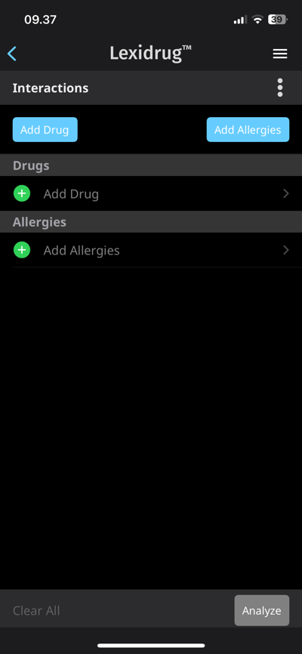 | 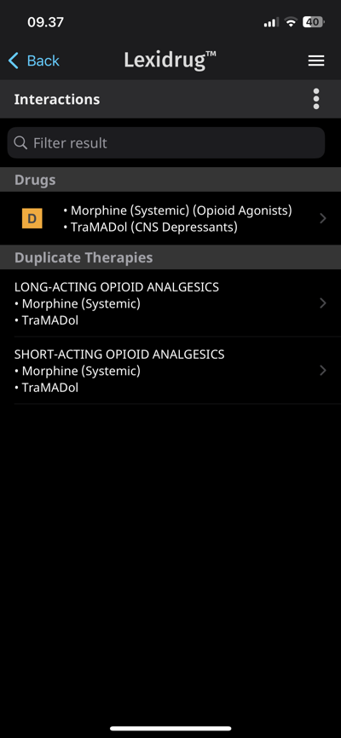
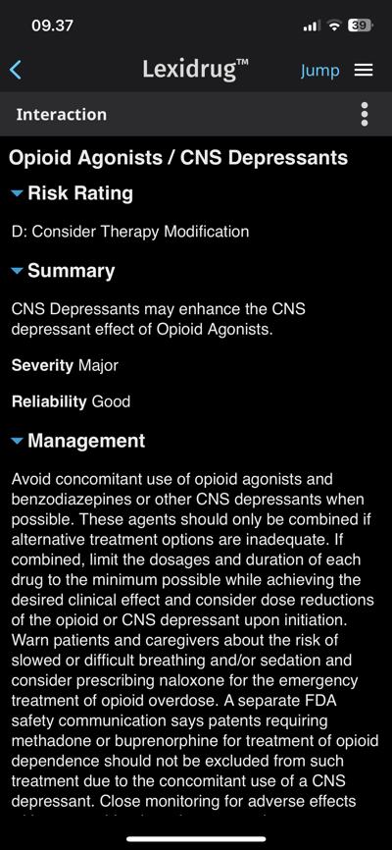 | 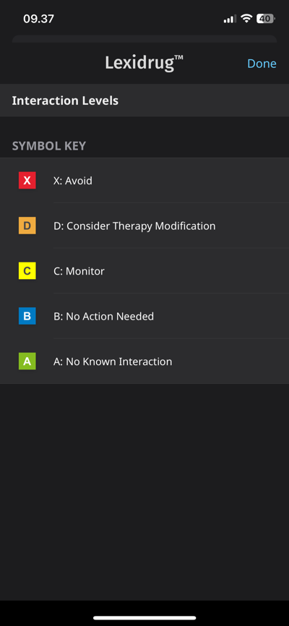
Gambar 1. 1 Tata Cara Penggunaan Lexicomp untuk Menilai Interaksi Obat

2.1.3 Intensive Care Unit

2.1.3.1 Definisi dan Fungsi ICU
Intensive Care Unit (ICU) adalah sistem terorganisir yang menyediakan perawatan bagi pasien dalam kondisi kritis, dengan layanan medis dan keperawatan yang intensif dan khusus, kemampuan pemantauan yang lebih canggih, serta berbagai metode dukungan organ fisiologis untuk mempertahankan kehidupan selama periode kegagalan akut pada sistem organ. ICU di klasifikasikan menjadi tiga, yaitu:
- Primary (level 1) ICU
Primary ICU mampu melakukan pemantauan intensif terhadap tanda-tanda vital secara non-invasif, termasuk pemantauan saturasi oksigen transkutan dan elektrokardiogram (EKG) secara kontinu. Dukungan terhadap fungsi organ terbatas pada pemberian oksigen melalui masker atau ventilasi tekanan positif non-invasif, serta ventilasi mekanik invasif jangka pendek. Selain itu, ventilasi mekanik sederhana dapat disediakan untuk pasien stabil yang memerlukan ventilasi jangka panjang. Unit ini memiliki program dasar untuk meningkatkan kualitas pelayanan, namun tidak selalu terlibat dalam kegiatan penelitian dan hanya melayani rujukan pasien dari dalam rumah sakit. ICU tingkat 1 juga tidak memiliki rencana formal untuk menangani lonjakan kapasitas pasien, tetapi perlu memiliki prosedur yang jelas untuk merujuk pasien ke fasilitas dengan tingkat layanan yang lebih tinggi dan spesialisasi lebih lanjut.²⁶
- Secondary (level 2) ICU
Secondary ICU 2 dikelola oleh dokter yang memiliki pelatihan khusus di berbagai bidang seperti kedokteran, bedah, anestesi, pediatri, atau kedaruratan, termasuk yang memiliki pelatihan formal di perawatan intensif. Beberapa staf juga memiliki keahlian khusus di ICU.²⁶
Ruang ICU pada level ini dilengkapi dengan fasilitas pemantauan tanda-tanda vital secara terus-menerus, termasuk pemantauan invasif terhadap tekanan darah, tekanan vena sentral, dan saturasi oksigen transkutan (SpO₂). Alat analisis gas darah harus selalu tersedia untuk pemeriksaan segera.²⁶
Dukungan organ di ICU tingkat 2 mencakup prosedur intubasi endotrakeal, ventilasi tekanan positif, pemberian obat vasoaktif, dan terapi penggantian ginjal. Selain memberikan perawatan intensif, ICU ini juga berfungsi sebagai pusat rujukan bagi rumah sakit lokal yang tidak memiliki fasilitas ICU khusus.²⁶
- Tertiary (level 3) ICU
Tertiary ICU menyediakan perawatan intensif canggih bagi pasien dengan kondisi paling kritis. Unit ini dikelola oleh dokter yang memiliki pelatihan khusus di bidang perawatan kritis, baik sebagai spesialisasi utama maupun setelah menyelesaikan pelatihan di bidang lain.²⁶ Fasilitas yang tersedia mencakup pemantauan dan dukungan organ secara menyeluruh, termasuk ventilasi mekanik invasif, pemantauan hemodinamik, terapi penggantian ginjal, serta layanan khusus seperti ECMO (Extracorporeal Membrane Oxygenation) dan pemantauan neurologis invasif.²⁶
Selain berfungsi sebagai pusat rujukan regional bagi pasien kritis, ICU tingkat 3 juga menjadi tempat pelatihan bagi tenaga medis dan aktif dalam penelitian serta peningkatan kualitas perawatan. Unit ini memiliki fasilitas isolasi untuk pasien dengan penyakit menular dan program penjangkauan untuk mendukung pasien di bangsal rumah sakit atau unit gawat darurat.²⁶ Tertiary ICU juga diharapkan memiliki rencana tanggap darurat untuk menghadapi pandemi atau lonjakan kebutuhan serta program tindak lanjut bagi pasien setelah perawatan intensif.²⁶

2.1.3.2 Kriteria Pasien di ICU
Berdasarkan penelitian yang dilakukan James Soares pada tahun 2024, kriteria masuk ICU dikategorikan menjadi lima domain utama:
- Kebutuhan Pemantauan
Domain pertama mencakup pemantauan ketat terhadap kondisi fisiologis pasien. Pemantauan ini meliputi pengawasan tekanan intrakranial, Central Venous Pressure (CVP), tekanan arteri pulmonal, dan tekanan arteri secara invasif. Selain itu, pemantauan irama jantung juga menjadi bagian penting dalam menentukan kebutuhan pasien untuk dirawat di ICU.²⁷
- Kriteria Berdasarkan Diagnosis atau Sindrom
Beberapa kondisi medis tertentu memerlukan perawatan di ICU karena risiko tinggi perburukan atau komplikasi serius. Kondisi ini termasuk status epileptikus, syok kardiogenik, henti jantung, darurat hipertensi, tamponade jantung, gagal hati fulminan, dan krisis adrenal.²⁷
- Faktor Dasar dan Komorbiditas
Pasien dengan usia lanjut, terutama di atas 60 tahun, memiliki risiko lebih tinggi memerlukan perawatan intensif, khususnya dalam kasus trauma kepala. Selain itu, kondisi seperti frailty (kelemahan fisik), komorbiditas berat (contohnya diabetes, hipertensi, atau penyakit ginjal kronis), serta penggunaan antikoagulan juga menjadi faktor penting yang memengaruhi keputusan masuk ICU.²⁷
- Kriteria Parameter Fisiologis atau Klinis
Parameter ini mencakup tanda-tanda vital yang menunjukkan kondisi kritis, seperti penurunan kesadaran dengan skor Glasgow Coma Scale (GCS) di bawah 9, hipotensi dengan tekanan darah sistolik di bawah 90 mmHg, atau hipertensi berat dengan tekanan diastolik di atas 120 mmHg. Selain itu, pasien dengan saturasi oksigen arteri (SpO₂) ≤90% pada FiO₂ ≥0,6 atau rasio PaO₂/FiO₂ di bawah 150 memerlukan pemantauan intensif. Gangguan elektrolit berat seperti hiperkalemia (>7 mmol/L) atau hiponatremia (<110 mmol/L), serta kelainan irama jantung seperti takikardia (>150 bpm) atau bradikardia (<40 bpm), juga menjadi indikator kritis untuk perawatan di ICU. Asidosis metabolik berat dengan pH di bawah 7,1 merupakan tanda kegagalan organ yang membutuhkan perhatian khusus di ICU.²⁷
- Kebutuhan Dukungan Organ
Pasien yang memerlukan terapi dukungan organ umumnya membutuhkan perawatan di ICU untuk stabilisasi kondisi mereka. Ini termasuk kebutuhan akan infus obat vasoaktif seperti norepinefrin atau dopamin untuk menjaga tekanan darah, ventilasi mekanik invasif atau intubasi endotracheal untuk membantu pernapasan, serta terapi penggantian ginjal akut (hemodialisis) bagi pasien dengan gagal ginjal. Selain itu, pasien yang memerlukan ventilasi non-invasif (CPAP atau BiPAP) atau dukungan kardiovaskular mekanis seperti ECMO juga memenuhi kriteria masuk ICU.²⁷

2.2 Perspektif Islam
Dalam ajaran Islam, penggunaan obat harus dilakukan secara bijak dan bertanggung jawab untuk mencegah dampak buruk terhadap kesehatan, termasuk risiko yang dapat timbul dari polifarmasi. Hal ini sejalan dengan firman Allah SWT dalam Surah Al-Baqarah ayat 195, yang mengingatkan umat agar tidak menjatuhkan diri ke dalam kebinasaan. Menurut tafsir Ibnu Katsir, ayat ini mencakup perintah untuk berbuat baik dan menjaga diri dari bahaya, termasuk dalam konteks pengobatan, agar tidak mengambil tindakan medis yang membahayakan, seperti konsumsi obat secara berlebihan tanpa pengawasan tenaga kesehatan. Selanjutnya, Surah Al-Mujadilah ayat 11 menekankan pentingnya ilmu, dengan menyebut bahwa Allah meninggikan derajat orang-orang beriman dan berilmu. Tafsir Ibnu Katsir menafsirkan ayat ini sebagai dorongan bagi setiap individu untuk menuntut ilmu, termasuk dalam bidang kesehatan, guna memastikan bahwa pengobatan yang diberikan, terutama pada pasien ICU, dilakukan dengan pengetahuan yang memadai tentang interaksi obat dan dampaknya.
Hadits Nabi Muhammad SAW yang diriwayatkan oleh Abu Hurairah juga memperkuat pandangan ini, bahwa setiap penyakit memiliki obat, sehingga umat Islam didorong untuk mencari pengobatan yang tepat, namun tetap dalam batas yang aman dan tidak berlebihan. Oleh karena itu, dalam konteks medis, prinsip-prinsip Islam secara jelas mendorong praktik pengobatan yang rasional, terkontrol, dan berdasarkan ilmu yang benar untuk menghindari mudarat, termasuk yang disebabkan oleh penggunaan banyak obat secara bersamaan pada pasien kritis.

2.3 Kerangka Pemikiran/teori dan Kerangka Konsep
Pada pasien dewasa yang menjalani perawatan di ruang ICU, praktik polifarmasi atau penggunaan banyak obat secara bersamaan sering kali tidak dapat dihindari. Kondisi ini dipengaruhi oleh berbagai faktor, seperti usia lanjut, kompleksitas penyakit, kondisi kritis, serta lamanya masa rawat inap. Penggunaan beberapa obat sekaligus meningkatkan risiko terjadinya interaksi obat yang dapat memengaruhi efektivitas terapi maupun menimbulkan efek samping. Interaksi ini dapat terjadi melalui mekanisme farmakokinetik, farmakodinamik, maupun interaksi farmaseutik. Tingkat keparahan dampaknya pun bervariasi, mulai dari ringan hingga yang mengancam keselamatan pasien. Polifarmasi juga memperbesar peluang terjadinya kombinasi obat yang memiliki efek saling memengaruhi secara farmakodinamik atau farmakokinetik, yang berisiko menimbulkan efek samping serius seperti perdarahan, hiperkalemia, hingga gagal ginjal akut. Oleh karena itu, penting untuk mengevaluasi hubungan antara polifarmasi dan potensi interaksi obat, khususnya pada pasien ICU yang memiliki tingkat kerentanan tinggi.
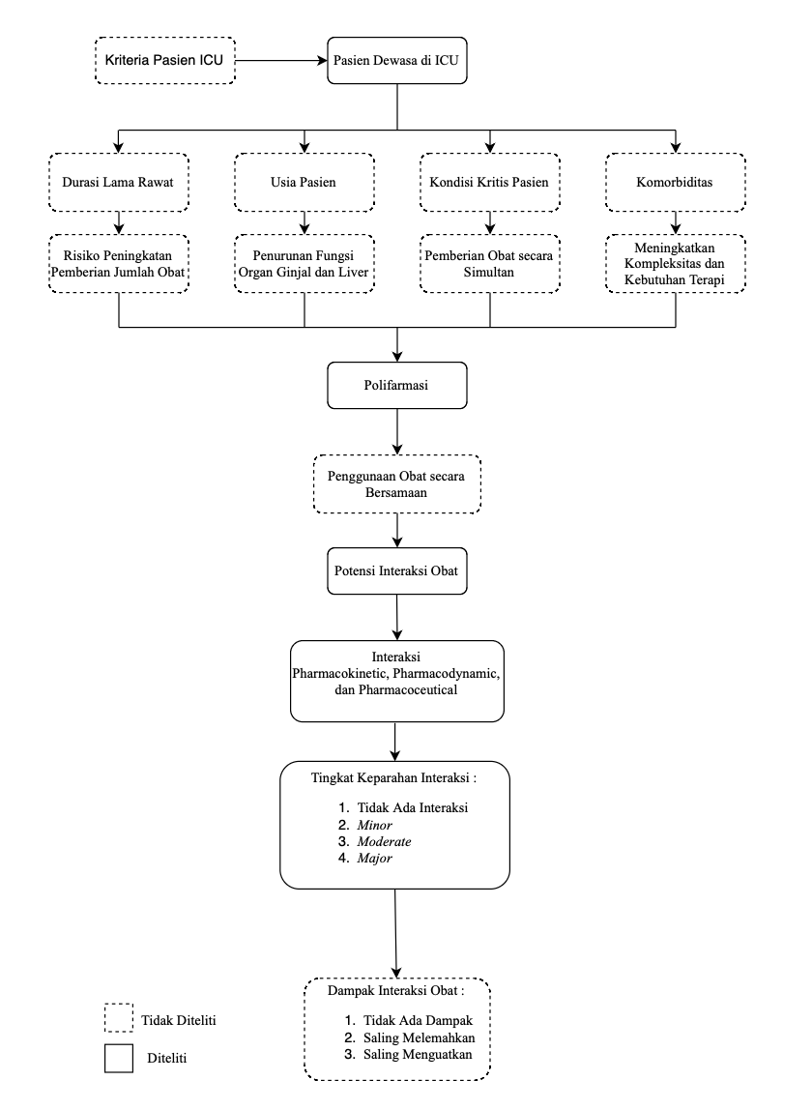

Gambar 2. 1 Kerangka Pemikiran

Kerangka konsep dalam penelitian ini menggambarkan hubungan antara polifarmasi dan potensi interaksi obat pada pasien yang dirawat di ruang Intensive Care Unit (ICU). Polifarmasi diidentifikasi sebagai variabel independen yang diduga memiliki pengaruh terhadap tingkat potensi interaksi obat sebagai variabel dependen. Meskipun beberapa faktor risiko polifarmasi seperti usia lanjut, tinggal sendiri, latar belakang migrasi, multi morbiditas, dan status perawatan di ICU tidak secara langsung diteliti, faktor-faktor tersebut dijadikan landasan teoritis dalam memahami kompleksitas penggunaan obat secara bersamaan. Potensi interaksi obat dikategorikan ke dalam empat tingkat, yaitu tidak ada interaksi, interaksi minor, interaksi moderat, dan interaksi mayor. Dengan menggunakan kerangka ini, penelitian diarahkan untuk mengidentifikasi dan menganalisis hubungan antara jumlah obat yang digunakan pasien (tingkat polifarmasi) dengan tingkat keparahan potensi interaksi obat yang mungkin terjadi selama perawatan di ICU.

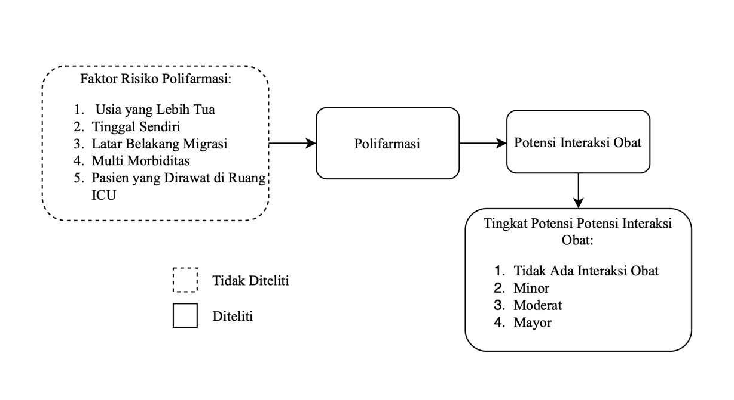

Gambar 2. 2 Kerangka Konsep

2.4 Hipotesis
Berdasarkan rumusan masalah yang telah disusun, maka hipotesis dalam penelitian ini adalah sebagai berikut:
- sebagian besar pasien dewasa di ruang Intensive Care Unit (ICU) RSUD Al-Ihsan Bandung periode tahun 2024 mengalami polifarmasi.
- pada pasien dewasa yang mengalami polifarmasi di ruang ICU RSUD Al-Ihsan Bandung tahun 2024, ditemukan adanya potensi interaksi obat yang signifikan secara klinis.
- terdapat hubungan antara polifarmasi dan potensi interaksi obat pada pasien dewasa di ruang ICU RSUD Al-Ihsan Bandung periode tahun 2024.

BAB III

METODE PENELITIAN

3.1 Desain Penelitian
Penelitian ini menggunakan jenis penelitian kuantitatif menggunakan observasional analitik dengan metode penelitian cross sectional. Tujuan dari penelitian ini adalah untuk mengetahui hubungan antara polifarmasi dengan potensi interaksi obat pada pasien dewasa yang dirawat di ruang ICU RSUD Al-Ihsan pada periode tahun 2024.

3.2 Populasi Penelitian

3.2.1 Populasi Target
Populasi target pada penelitian ini adalah seluruh pasien dewasa yang menjalani perawatan di ruang ICU dan menerima terapi obat selama dirawat di RSUD Al-Ihsan.

3.2.2 Populasi Terjangkau
Populasi terjangkau pada penelitian ini adalah pasien dewasa yang dirawat di ruang ICU RSUD Al-Ihsan selama periode Januari–Desember 2024.

3.2.3 Sampel Penelitian
Sampel pada penelitian ini adalah pasien dewasa yang dirawat di ruang ICU RSUD Al-Ihsan Bandung periode Januari-Desember 2024. Pemilihan sampel didsarkan pada subjek yang memenuhi kriteria inklusi dan tidak memenuhi kriteria eksklusi

3.2.3.1 Kriteria Inklusi
- Pasien dewasa berusia ≥18 tahun yang dirawat di ruang ICU RSUD Al-Ihsan selama periode Januari–Desember 2024.
- Pasien dengan rekam medis lengkap, meliputi identitas pasien dan penggunaan obat selama perawatan di ICU.
- Pasien yang menerima ≥2 jenis obat selama perawatan di ICU, baik obat oral, injeksi, maupun infus.

3.2.3.2 Kriteria Eksklusi
- Pasien yang meninggal sebelum terapi obat diberikan atau tercatat secara lengkap dalam rekam medis.
- Pasien dengan terapi suportif tanpa pemberian obat (misalnya hanya observasi ventilator tanpa intervensi farmakologis).

3.3 Teknik Pengambilan Sampel dan Besar Sampel

3.3.1 Teknik Pengambilan Sampel
Sampel dalam penelitian ini terdiri dari pasien dewasa yang dirawat di ruang ICU dan telah memenuhi kriteria inklusi dan tidak memenuhi kriteria eksklusi. Pemilihan sampel dilakukan menggunakan teknik non-probability sampling dengan metode total sampling.

3.3.2 Perhitungan Besar Sampel
Penentuan jumlah sampel dalam penelitian ini menggunakan rumus Slovin, yang dikenal sebagai penyederhanaan dari rumus Lemeshow. Rumus ini sering digunakan dalam penelitian kuantitatif untuk menghitung jumlah minimum responden yang diperlukan, berdasarkan proporsi tertentu dari populasi secara keseluruhan. Adapun rumus yang digunakan sebagai berikut :
$$n=\frac{4×pq}{d^{2}}$$
Keterangan :
n = Jumlah sampel
p = Proporsi kejadian yang diteliti (Berdasarkan penelitian sebelumnya, yaitu 0,63)²
q = 1-p (yaitu 0,37)²
d = Alpha (0,01) atau sampling error = 10%
maka,
$$n= \frac{4× 0,63×0,37}{{0,1}^{2}}$$
$$n= \frac{0,9324}{0,01}$$
$$n=93,24$$
Maka jika dibulatkan keatas jumlah sampel adalah 94

3.4 Teknik Pengumpulan Data

3.4.1 Variabel Penelitian

3.4.1.1 Variabel Bebas
Variabel bebas dalam penelitian ini adalah polifarmasi

3.4.1.2 Variabel Terikat
Variabel terikat dalam penelitian ini adalah potensi interaksi obat

3.4.2 Definisi Operasional Variabel
Sebagai Upaya memperjelas pelaksanaan dan analisis dalam penelitian ini, setiap variabel yang digunakan perlu didefinisikan secara operasional. Penjelasan mengenai definisi operasional masing-masing variabel disajikan pada tabel berikut.
Tabel 3. 1 Definisi Operasional
No | Variabel | Definisi Operasional | Alat Ukur | Hasil Ukur | Skala
1. | Polifarmasi | Polifarmasi didefinisikan sebagai penggunaan jumlah obat yang berkisar antara dua hingga lebih dari sebelas jenis obat.Polifarmasi dibagi menjadi beberapa tingkat, yaitu no polifarmasi (Kurang dari dua jenis obat), minor (Dua hingga tiga jenis obat), moderat (Empat hingga lima jenis obat), dan mayor (Lebih dari lima jenis obat). | Rekam medis | Kategori Polifarmasi :  - Minor  - Moderat  - Mayor | Ordinal
2. | Potensi Interaksi Obat | Potensi interaksi obat merujuk pada kemungkinan terjadinya efek akibat penggunaan minimal dua jenis obat yang diketahui dapat saling berinteraksi. Interaksi obat dapat diklasifikasikan ke dalam beberapa tingkatan, yaitu tidak ada interaksi, minor (Dampak ringan tanpa perlu perubahan terapi), moderat (Berpotensi memengaruhi kondisi klinis dan mungkin memerlukan penyesuaian terapi), dan mayor (Berisiko tinggi dan memerlukan intervensi medis segera untuk mencegah bahaya yang serius). | Database Lexicomp | Tingkat keparahan interaksi obat :  - Tidak ada interaksi  - Minor  - Moderat  - Mayor | Ordinal

3.4.3 Alur Penelitian
Penelitian ini dimulai dari tahap perencanaan, pengumpulan data, hingga analisis data, guna memperoleh gambaran yang jelas mengenai hubungan antara polifarmasi dan potensi interaksi obat pada pasien dewasa di ruang ICU. Berikut bagan dari alur penelitian :
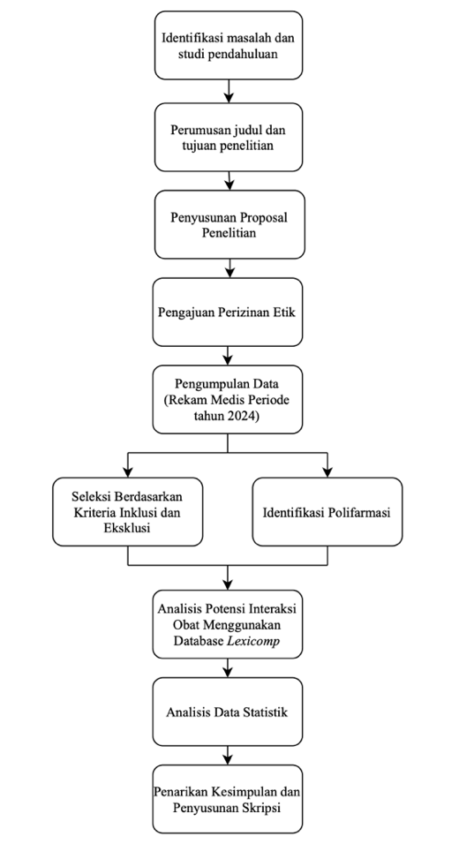
Gambar 3. 1 Alur Penelitian

3.4.4 Prosedur Penelitian
Penelitian ini akan diawali dengan proses administrasi berupa pengajuan izin pelaksanaan penelitian kepada pihak RSUD Al Ihsan, serta permohonan persetujuan etik dari Komite Etik Penelitian Kesehatan yang berwenang. Hal ini dilakukan untuk memastikan bahwa penelitian berjalan sesuai dengan prinsip etika dan ketentuan hukum yang berlaku, terutama karena melibatkan data pasien.
Setelah perizinan diperoleh, peneliti akan melakukan pengambilan data sekunder dari rekam medis pasien yang dirawat di ruang ICU RSUD Al Ihsan dalam periode Januari-Desember 2024. Data yang dikumpulkan terutama terkait identitas pasien dan daftar obat yang diberikan selama masa perawatan. Data tersebut akan dipilih berdasarkan yang memenuhi kriteria inklusi dan tidak memenuhi kriteria eksklusi.
Langkah berikutnya adalah mengidentifikasi jumlah obat yang dikonsumsi oleh masing-masing pasien untuk menentukan apakah pasien tersebut mengalami polifarmasi. Pasien yang mengonsumsi lebih dari sama dengan 2 jenis obat akan dikategorikan sebagai polifarmasi. Data tersebut kemudian dianalisis menggunakan basis data Lexicomp, yaitu aplikasi atau perangkat lunak yang digunakan untuk menilai potensi interaksi antar obat yang diberikan kepada pasien. Hasil dari analisis ini akan dikelompokkan ke dalam empat kategori potensi interaksi, yaitu: tidak ada interaksi, interaksi ringan (minor), sedang (moderate), dan berat (major).
Setelah proses identifikasi potensi interaksi obat selesai, seluruh data yang terkumpul akan diolah dan dianalisis menggunakan perangkat lunak statistik. Tahapan analisis dimulai dengan analisis univariat untuk memberikan gambaran umum dari tiap variabel, seperti distribusi usia, jumlah obat, dan tingkat interaksi obat. Selanjutnya, dilakukan analisis bivariat dengan menggunakan uji korelasi Rank Spearman. Uji ini digunakan untuk menilai ada tidaknya hubungan antara jumlah obat yang dikonsumsi (sebagai bentuk polifarmasi) dengan tingkat potensi interaksi obat yang terjadi pada pasien ICU. Hasil analisis akan disajikan secara sistematis dalam bentuk tabel dan narasi guna memberikan interpretasi yang jelas dan mendalam terhadap temuan penelitian.

3.5 Teknik Pengolahan dan Manajemen Data

3.5.1 Teknik Manajemen Data
Dalam penelitian ini, pengolahan data dilakukan secara terstruktur melalui beberapa tahapan guna menjamin ketepatan dan kualitas data sebelum dilakukan analisis statistik. Langkah-langkah tersebut meliputi:
- Editing
Tahap ini bertujuan untuk meninjau kelengkapan dan konsistensi data yang diperoleh dari rekam medis pasien ICU. Proses ini memastikan bahwa data yang digunakan telah memenuhi kriteria inklusi dan eksklusi, serta bebas dari kesalahan pencatatan.
- Coding
Setelah data diedit, variabel-variabel kualitatif seperti tingkat polifarmasi dan potensi interaksi obat dikonversi ke dalam format numerik agar dapat dianalisis secara statistik. Contohnya, tingkat polifarmasi diberi kode: 1 untuk minor, 2 untuk moderate, dan 3 untuk major.
- Input
Data yang telah melalui proses editing dan coding kemudian dimasukkan ke dalam perangkat lunak SPSS secara teliti, guna meminimalkan kesalahan input dan memastikan setiap data tercatat sesuai dengan variabelnya.
- Cleaning
Langkah ini dilakukan untuk menelusuri kembali data yang telah diinput, dengan tujuan menghapus data ganda, memperbaiki data kosong, atau mengoreksi ketidaksesuaian yang dapat memengaruhi keakuratan hasil analisis.

3.5.2 Analisis Data

3.5.2.1 Univariat
Analisis univariat dalam penelitian ini dilakukan untuk menggambarkan karakteristik data dari masing-masing variabel yang diteliti secara deskriptif. Data yang dianalisis mencakup karakteristik pasien seperti usia, jenis kelamin, serta jumlah obat yang digunakan selama perawatan di ruang ICU. Selain itu, variabel utama seperti tingkat polifarmasi (minor, moderate, major) dan tingkat potensi interaksi obat (ringan, sedang, berat) juga dianalisis secara univariat. Hasil analisis ini disajikan dalam bentuk distribusi frekuensi dan persentase, sehingga dapat memberikan gambaran awal mengenai pola penggunaan obat dan kecenderungan terjadinya interaksi obat pada pasien dewasa di ruang ICU RSUD Al Ihsan selama periode penelitian tahun 2024.

3.5.2.2 Bivariat
Analisis bivariat dalam penelitian ini digunakan untuk melihat hubungan antara dua variabel, yaitu tingkat polifarmasi dan kejadian potensi interaksi obat pada pasien dewasa di ruang ICU RSUD Al Ihsan. Teknik analisis dalam penelitian ini menggunakan uji Rank Spearman, bertujuan untuk melihat signifikansi hubungan antara jumlah obat yang dikonsumsi dengan potensi interaksi obat yang terjadi. Hubungan dianggap signifikan apabila nilai p-value < 0,05. Nilai koefisien korelasi (r) kemudian digunakan untuk menilai kekuatan hubungan, yang dikategorikan sebagai lemah, sedang, atau kuat, serta menunjukkan arah hubungan yang positif atau negatif.
Kriteria kekuatan hubungan pada analisis korelasi Rank-Spearman didasarkan pada nilai koefisien korelasi yang dihasilkan. Nilai koefisien 0,00 menunjukkan bahwa tidak terdapat hubungan sama sekali antara kedua variabel. Jika nilai koefisien berada di antara 0,01 hingga 0,19, maka hubungan yang terbentuk dikategorikan sangat lemah. Selanjutnya, nilai antara 0,20 hingga 0,39 menunjukkan adanya hubungan yang lemah, sedangkan nilai antara 0,40 hingga 0,59 mencerminkan hubungan yang sedang. Apabila nilai koefisien berada pada rentang 0,60 hingga 0,79, maka hubungan yang terbentuk tergolong kuat. Sementara itu, koefisien antara 0,80 hingga 0,99 menunjukkan hubungan yang sangat kuat. Adapun nilai koefisien 1,00 menandakan adanya hubungan sempurna antara kedua variabel yang dianalisis.

3.6 Lokasi dan Waktu Penelitian

3.6.1 Lokasi Penelitian
Penelitian akan dilakukan di Fakultas Kedokteran UNISBA dan Ruang ICU RSUD Al-Ihsan Bandung.

3.6.2 Waktu Penelitian
Penelitian akan dilakukan di Fakultas Kedokteran UNISBA dan Ruang ICU RSUD Al-Ihsan Bandung pada tahun 2025.

Tabel 3. 2 Waktu Penelitian
Kegiatan | Waktu Penelitian Tahun 2025  Bulan ke :
Kegiatan | 1 | 2 | 3 | 4 | 5 | 6 | 7 | 8 | 9 | 10 | 11 | 12
Pemilihan Topik
Pemilihan Topik Penyusunan Bab 1-3 Usulan Penelitian
Sidang usulan
penelitian
Pelaksanaan
penelitian
(pendataan,
pemilihan
sampel,
perlakuan)
Pengamatan
hasil penelitian
Pengolahan
data yang
didapat
Penyusunan
laporan hasil
penelitian

3.7 Aspek Etik Penelitian
Aspek etik memegang peranan penting untuk memastikan bahwa proses penelitian dilakukan secara bertanggung jawab dan sesuai dengan prinsip moral serta peraturan yang berlaku. Penelitian ini dilakukan dengan mengacu pada prinsip-prinsip etik yang diatur oleh Komite Etik Penelitian dan Pengembangan Kesehatan Nasional Kementerian Kesehatan RI, aspek etik terkait pelaksanaan penelitian ini akan dijelaskan lebih lanjut pada bagian berikut.
- Respect for Person
Prinsip ini menekankan penghormatan terhadap otonomi pasien ICU dengan memastikan informed consent yang sah serta perlindungan khusus bagi mereka sebagai populasi rentan, terutama dalam pengambilan keputusan dan privasi data medis.
- Beneficence dan Non-Maleficence
Penelitian ini memiliki nilai etik yang kuat dari sisi beneficence karena bertujuan mengidentifikasi dan meminimalkan risiko interaksi obat berbahaya demi meningkatkan keselamatan pasien dan memberikan manfaat klinis dalam manajemen terapi, khususnya di ICU. Sesuai prinsip non-maleficence, Penelitian tidak mengubah terapi pasien dan hanya menggunakan data rekam medis, sehingga tidak menimbulkan risiko atau dampak negatif bagi pasien.
- Justice
Pemilihan sampel dilakukan secara adil berdasarkan kriteria inklusi, tanpa diskriminasi, dan seluruh data dianalisis secara objektif.

3.8 Tabel Model
Sebagai bagian dari penyajian hasil penelitian, disusun sebuah tabel model yang menggambarkan hubungan antara tingkat polifarmasi dan potensi interaksi obat pada pasien ICU. Tabel berikut menyajikan informasi mengenai hasil dari analisis yang telah dilakukan.

Tabel 3. 3 Distribusi Frekuensi Angka Kejadian Polifarmasi pada Pasien Dewasa di Ruang Intensive Care Unit RSUD Al-Ihsan Periode Tahun 2024
Kategori Polifarmasi | Jumlah Pasien | Frekuensi (%)
Minor
Moderat
Mayor
Total

Tabel 3. 4 Distribusi Tingkat Potensi Interaksi Obat Berdasarkan Kategori Polifarmasi pada Pasien di Ruang ICU RSUD Al-Ihsan Bandung Periode Tahun 2024
Tingkat Potensi Interaksi Obat | Polifarmasi
Tingkat Potensi Interaksi Obat | Minor |  | Moderat |  | Mayor
Tingkat Potensi Interaksi Obat | Mean ± SD | Median | Mean ± SD | Median | Mean ± SD | Median
Tidak ada Interaksi Obat
Minor
Moderat
Mayor

Tabel 3. 5 Hubungan Polifarmasi dengan Kejadian Interaksi Obat pada Pasien di Ruang ICU RSUD Al-Ihsan Bandung Periode Tahun 2024
Tingkat Potensi Interaksi Obat | Polifarmasi |  |  | Nilai p*
Tingkat Potensi Interaksi Obat | Minor (n%) | Moderat (n%) | Mayor (n%) | Nilai p*
Tidak Ada Interaksi Obat
Minor
Moderat
Mayor
Total
Keterangan : *Nilai p dihitung dengan uji Rank Spearman

DAFTAR PUSTAKA

1. Hamadouk RM, Alshareif EM, Hamad HM, Yousef BA. The Prevalence and Severity of Potential Drug–Drug Interactions in Internal Medicine Ward at Soba Teaching Hospital. Drug Healthc Patient Saf. 2023;15:149–57.
2. Reyaan IBM, Kuning C, Adnyana IK. Studi Potensi Interaksi Obat pada Resep Polifarmasi di Dua Apotek Kota Bandung. Journal of Management and Pharmacy Practice [Internet]. 2021 Sep 30;11(3):145. Available from: https://jurnal.ugm.ac.id/jmpf/article/view/56931
3. Kim S, Lee H, Park J, Kang J, Rahmati M, Rhee SY, et al. Global and regional prevalence of polypharmacy and related factors, 1997–2022: An umbrella review. Arch Gerontol Geriatr [Internet]. 2024 Sep;124:105465. Available from: https://linkinghub.elsevier.com/retrieve/pii/S0167494324001419
4. Tanzil I, Riviati N, Saleh I. Korelasi antara Polifarmasi dengan Lama Rawat Inap pada Pasien Geriatri di RS Mohammad Hoesin Palembang. Jurnal Penyakit Dalam Indonesia. 2022 Jan 1;8(4):204.
5. Radder R, Suraj B, Padhy M, Sandeep B, Srikanth. Drug-drug interaction study in an intensive care unit: An assessment of prevalence, nature, and severity of the medications involved. Natl J Physiol Pharm Pharmacol. 2019;(0):1.
6. Riset J, Nasional K, May P, Tirta AE, Prayascittadevi Empuadji P, Yudhistira P, et al. Retrospective Study of Potential Interactions of Hypertension Drug Interactions on Patient Potential at Private X Hospital in Denpasar. 2023 Oct; Available from: https://ejournal.itekes-bali.ac.id/jrkn
7. Pradipta IS, Pratama D, Khatami H, Sanggelorang J. Potential Drug-Drug Interaction in the Intensive Care Unit: An Observational Study at a Hospital in Bandung. Indonesian Journal of Clinical Pharmacy. 2022 Mar 30;11(1):41–50.
8. Zheng WY, Richardson LC, Li L, Day RO, Westbrook JI, Baysari MT. Drug-drug interactions and their harmful effects in hospitalised patients: a systematic review and meta-analysis. Vol. 74, European Journal of Clinical Pharmacology. Springer Verlag; 2018. p. 15–27.
9. Hermann M, Carstens N, Kvinge L, Fjell A, Wennersberg M, Folleso K, et al. Polypharmacy and potential drug–drug interactions in home-dwelling older people – a cross-sectional study. J Multidiscip Healthc. 2021;14:589–97.
10. Dai D, Feinstein JA, Morrison W, Zuppa AF, Feudtner C. Epidemiology of Polypharmacy and Potential Drug–Drug Interactions Among Pediatric Patients in ICUs of U.S. Children’s Hospitals*. Pediatric Critical Care Medicine [Internet]. 2016 May 1;17(5):e218–28. Available from: https://journals.lww.com/00130478-201605000-00031
11. Bossaer JB, Eskens D, Gardner A. Sensitivity and specificity of drug interaction databases to detect interactions with recently approved oral antineoplastics. Journal of Oncology Pharmacy Practice. 2022 Jan 1;28(1):82–6.
12. Rusdi NK, Sari EN, Wulandari N. Ketepatan Obat, Dosis, dan Potensi Interaksi Obat pada Pasien Kanker Paru di Rumah Sakit X Jawa Barat Periode 2019-2021. Jurnal Sains dan Kesehatan. 2023 Jun 1;5(3):313–23.
13. Demirkapu M, Kara S. Potential drug-drug interactions in University Hospital Medical Intensive Care Unit patients in Turkey. 2021;
14. Rodrigues AT, Stahlschmidt R, Granja S, Pilger D, Falcão ALE, Mazzola PG. Prevalence of potential drug-drug interactions in the intensive care unit of a Brazilian teaching hospital. Brazilian Journal of Pharmaceutical Sciences. 2017;53(1).
15. Li L, Baker J, Quirk R, Deidun D, Moran M, Salem AA, et al. Drug–Drug Interactions and Actual Harm to Hospitalized Patients: A Multicentre Study Examining the Prevalence Pre- and Post-Electronic Medication System Implementation. Drug Saf. 2024 Jun 1;47(6):557–69.
16. Koman RN. Sustaining the Development Goals in Drug Approaches in Europe, Norway and Singapore. Beijing Law Review. 2019;10(04):882–912.
17. Pazan F, Wehling M. Polypharmacy in older adults: a narrative review of definitions, epidemiology and consequences. Vol. 12, European Geriatric Medicine. Springer Science and Business Media Deutschland GmbH; 2021. p. 443–52.
18. Masnoon N, Shakib S, Kalisch-Ellett L, Caughey GE. What is polypharmacy? A systematic review of definitions. Vol. 17, BMC Geriatrics. BioMed Central Ltd.; 2017.
19. Alhumaidi RM, Bamagous GA, Alsanosi SM, Alqashqari HS, Qadhi RS, Alhindi YZ, et al. Risk of Polypharmacy and Its Outcome in Terms of Drug Interaction in an Elderly Population: A Retrospective Cross-Sectional Study. J Clin Med. 2023 Jun 1;12(12).
20. Loecker C, Schmaderer M, Zimmerman L. Frailty in Young and Middle-Aged Adults: An Integrative Review. J Frailty Aging. 2021;10(4):327–33.
21. Campitelli MA, Bronskill SE, Hogan DB, Diong C, Amuah JE, Gill S, et al. The prevalence and health consequences of frailty in a population-based older home care cohort: A comparison of different measures. BMC Geriatr. 2016 Jul 7;16(1).
22. Gebretsadik Z, Gebrehans M, Getnet D, Gebrie D, Alema T, Belay YB. Assessment of Drug-Drug Interaction in Ayder Comprehensive Specialized Hospital, Mekelle, Northern Ethiopia: A Retrospective Study. Biomed Res Int. 2017;2017.
23. Roberts AG, Gibbs ME. Mechanisms and the clinical relevance of complex drug–drug interactions. Vol. 10, Clinical Pharmacology: Advances and Applications. Dove Medical Press Ltd; 2018. p. 123–34.
24. Kurniawati F, Yasin NM, Dina A, Atana S, Hakim SN. Kajian Adverse Drug Reactions Terkait Interaksi Obat di Bangsal Rawat Inap Rumah Sakit Akademik UGM. Journal of Management and Pharmacy Practice. 2021 Jan 5;10(4).
25. Harężlak T, Religioni U, Szymański FM, Hering D, Barańska A, Neumann-Podczaska A, et al. Drug Interactions Affecting Kidney Function: Beware of Health Threats from Triple Whammy. Vol. 39, Advances in Therapy. Adis; 2022. p. 140–7.
26. Marshall JC, Bosco L, Adhikari NK, Connolly B, Diaz J V., Dorman T, et al. What is an intensive care unit? A report of the task force of the World Federation of Societies of Intensive and Critical Care Medicine. J Crit Care. 2017 Feb 1;37:270–6.
27. Soares J, Leung C, Campbell V, Van Der Vegt A, Malycha J, Andersen C. Intensive care unit admission criteria: a scoping review. J Intensive Care Soc. 2024 Aug 1;25(3):296–307.

